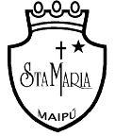

**Guía de Autoaprendizaje N°9 de Historia, Geografía y C. Sociales.**

Nombre: _______________________________________ Curso: 2°______ Fecha: _____/_____/_____

|  |
| --- |
| **Objetivos de aprendizaje:**  **OA 01:** Describir los modos de vida de algunos pueblos originarios de Chile en el periodo precolombino, incluyendo ubicación geográfica, medio natural en que habitaban, vida nómada o sedentaria, roles de hombres y mujeres, herramientas y tecnología, principales actividades, vivienda, costumbres, idioma, creencias, alimentación y fiestas, entre otros.  **Contenido: Pueblos de la zona Norte (Diaguitas - Changos).**  **Recurso digital docente:** <https://www.youtube.com/watch?v=JBT_0VkyHt8&feature=youtu.be>  **Recurso digital sugerido:** <https://www.youtube.com/watch?v=2mX8oa9YSGc>  <https://www.youtube.com/watch?v=l2a3OeONVw4>  **Correo electrónico:** [historia.2smm@gmail.com](mailto:historia.2smm@gmail.com) |

|  |
| --- |
| “El desarrollo de las guías de autoaprendizaje puedes imprimirlas y archivarlas en una carpeta por asignatura o puedes solo guardarlas digitalmente y responderlas en tu cuaderno. (escribiendo sólo las respuestas, debidamente especificadas, N° de guía, fecha y número de respuesta)” |

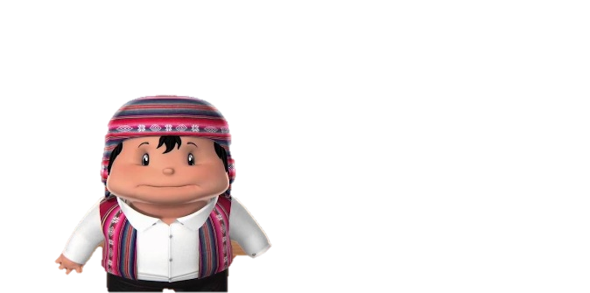

Es importante mencionar que para poder desarrollar esta

guía debes ver primero el link digital docente y apoyarte

de tu texto de estudio.

**I.- Completa las siguientes guías, apoyándote del recurso digital docente**.

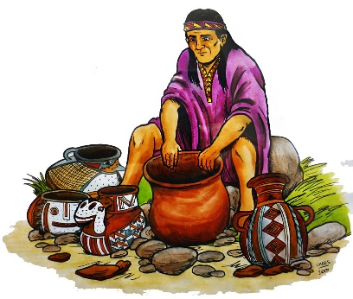

Vivían: ___________de la Zona Norte.

**Diaguitas**

SON: ___________________________

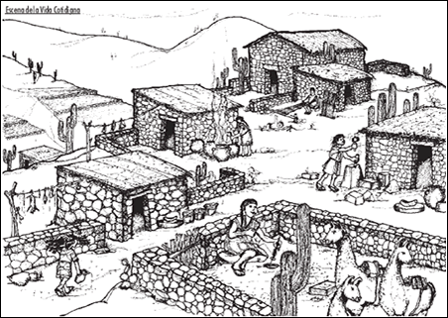

Sus viviendas eran:

**_________________________________________________**

**_________________________________________________**

Construían

Se dedicaron principalmente

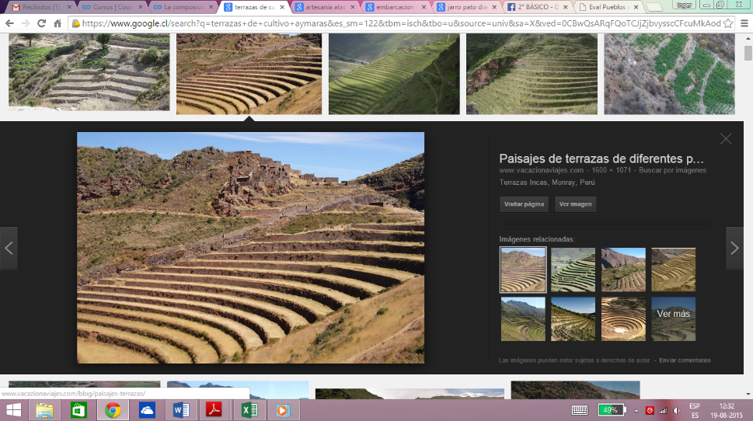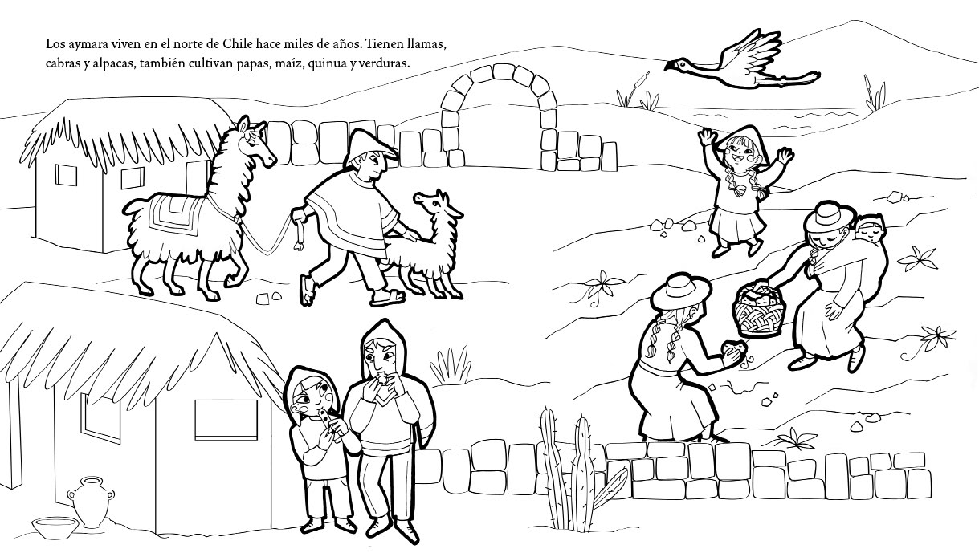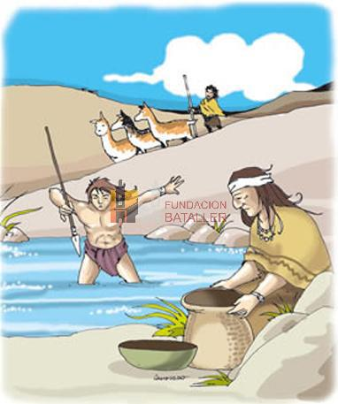

________________________________

________________

_________________

Y

Habitaron en las costas del norte.

**Changos**

Fueron: **_______________________**

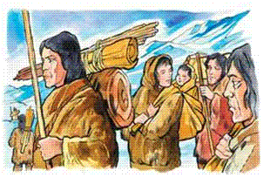

Fabricaban sus casas con: _____________________

o costillas de ballenas cubiertas con _________de lobo marino y algas, eran forma de carpa fácil de armar y desarmar.

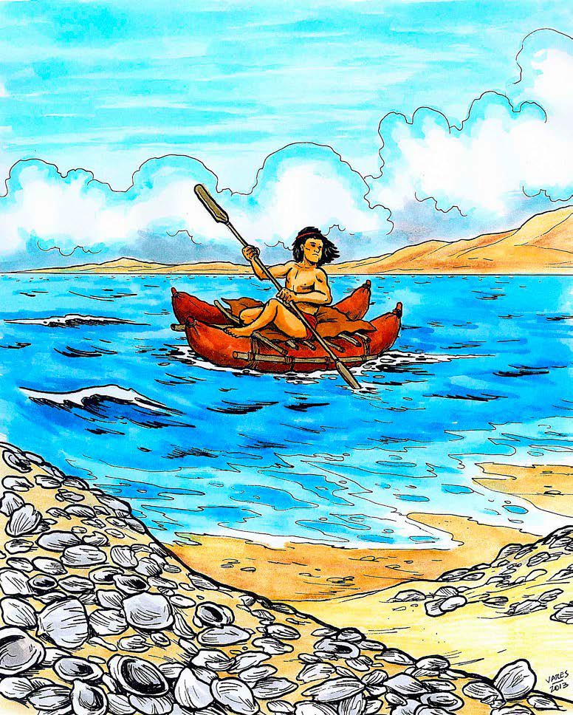

Se dedicaron a la ______ a la recolección de _____________

y a la caza de focas , lobos marinos y ________

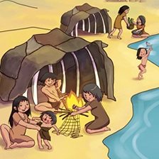

Fabricaron balsas, con:__________ _____________________que eran inflados y unidos entre sí.

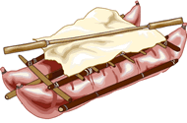

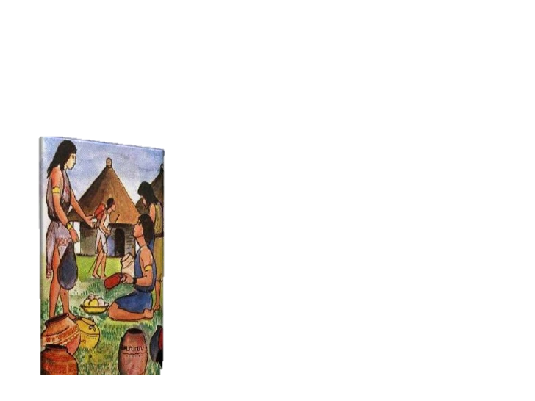

Intercambiaban productos con otros pueblos, a esto se le llamaba:___________________.

**\*Recuerda los 4 pueblos de la Zona Norte y su ubicación en el mapa y escribe qué modo de vida tenía**

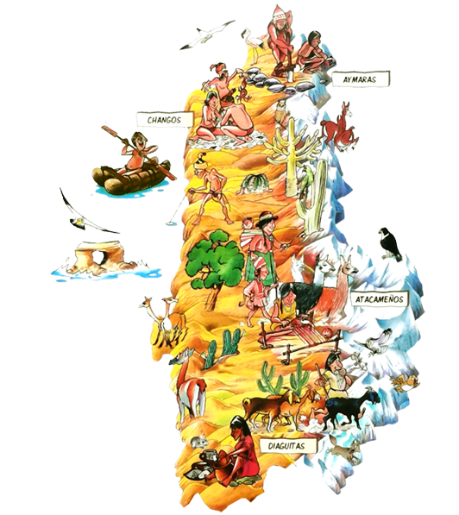 **estos pueblo y su lengua en la línea señalada.**

Zona Norte de Chile

(ALTIPLANO)

Modo de Vida:___________

Lengua:_____________

Vivían en las costas del Norte de nuestro país.

Modo de Vida:__________

Lengua:_______________

Modo de Vida:__________

Lengua:_______________

Vivían en los valles del Norte Chico

Habitaron en los oasis, valles y quebradas en el Norte de Chile.

Modo de Vida:______________

Lengua:___________________